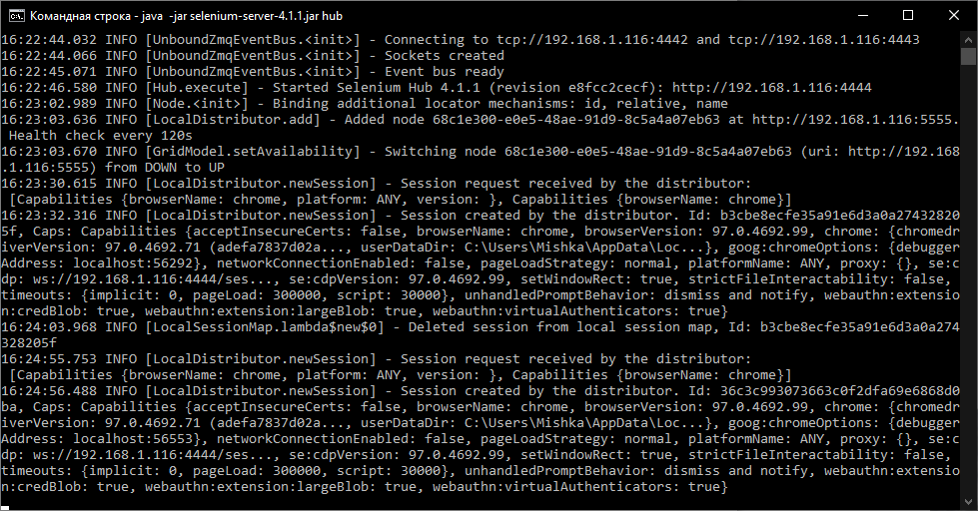

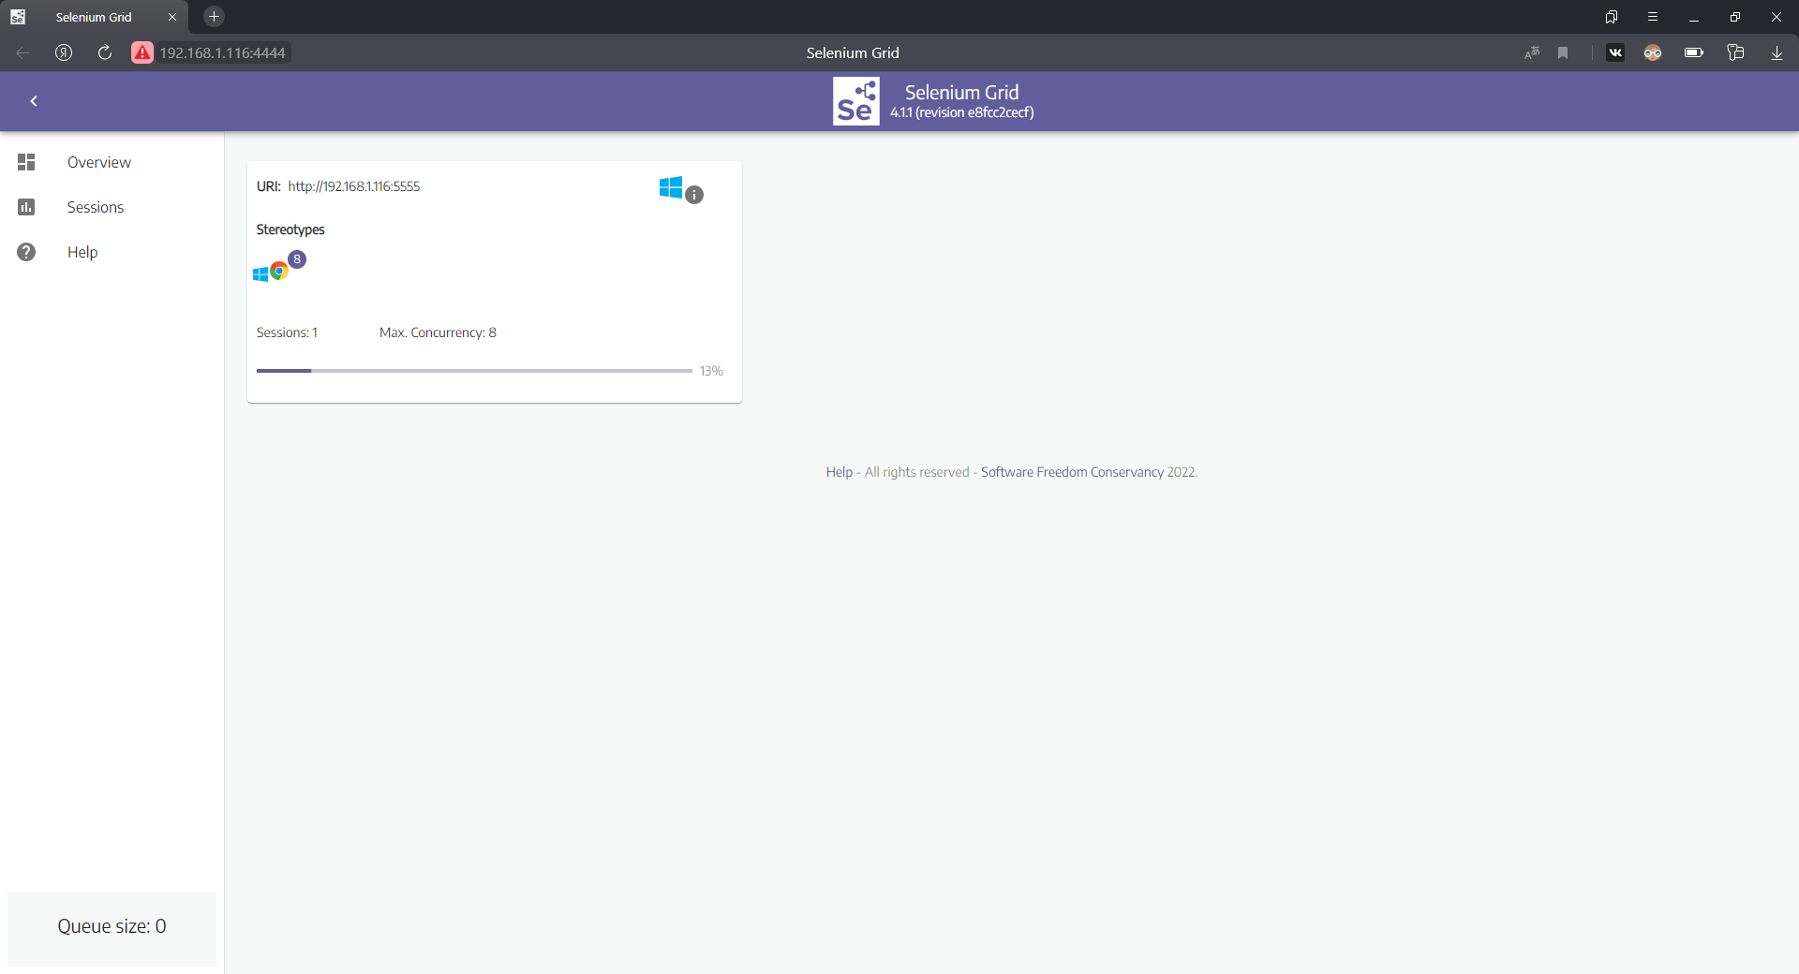

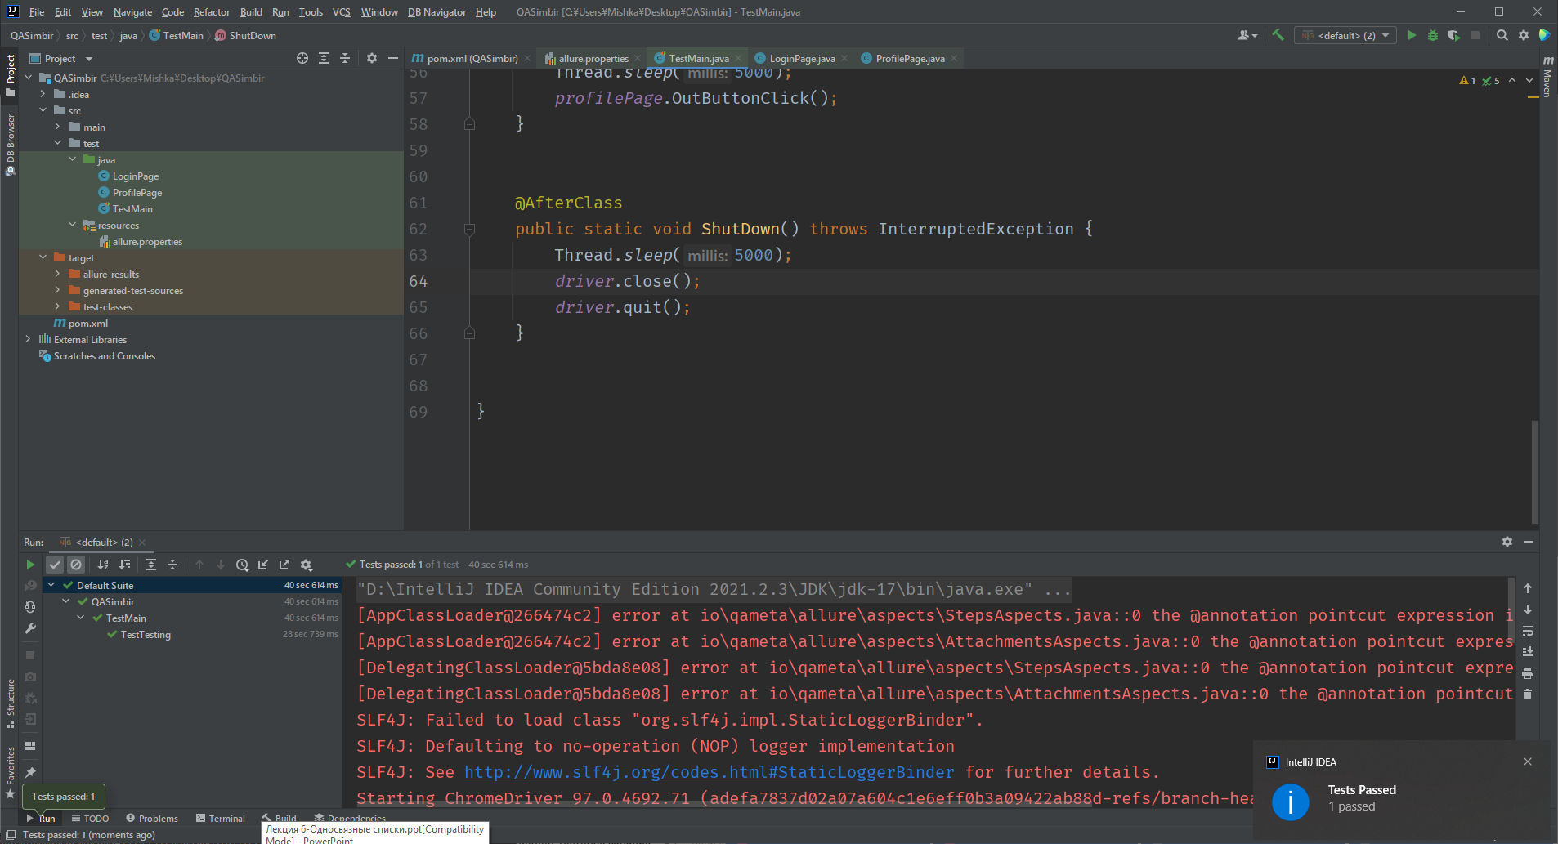

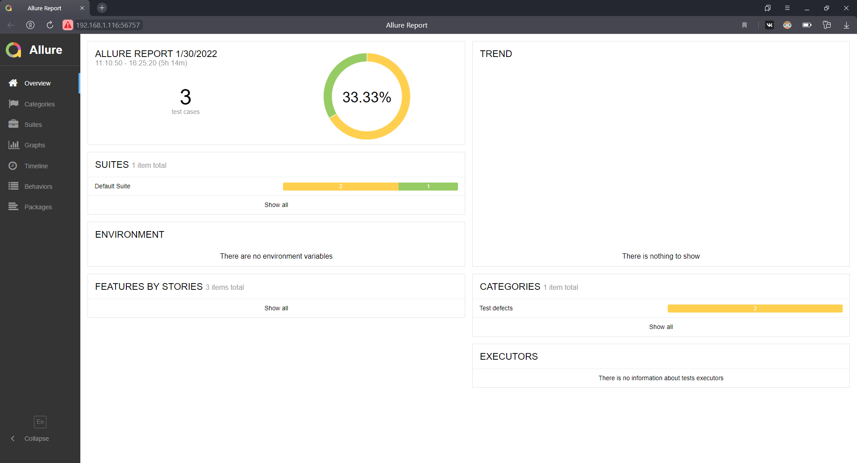

Все тесты выполненяются успешно, использовалась технология Selenium GRID, Allure отчет генерируется успешно.

Работу выполнил Цибранков Михаил.